Buffer Overflow Vulnerability and Return-to-libc Attack Lab
57117231 农禄 2020/09/05

实验环境
操作系统：ubuntu 16.04
虚拟机载体：vmware

实验目的
- 了解函数栈与函数调用的规则
- 学会利用栈内shellcode获取shell
- 学会return-to-libc攻击
- 学会通过调用setuid提权

Buffer Overflow Vulnerability lab

- Turning Off Countermeasures
关闭地址随机化
将/bash/sh指向/bin/zsh
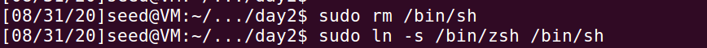

- Running Shellcode
编译从官网下载的call_shellcode.c，允许运行栈空间内的代码
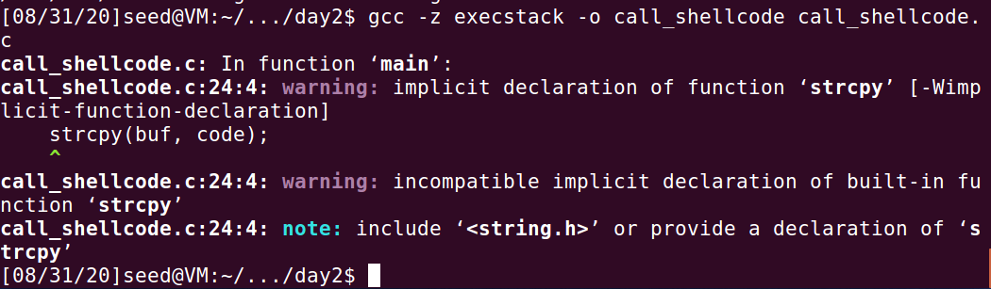
执行call_shell，成功打开一个shell
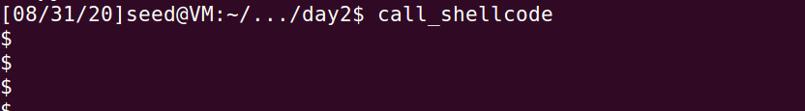

- The vulnerable Program
从官网下载的stack.c，允许运行栈空间代码，关闭StackGuard，DBUF_SIZE设为200，编译成可执行文件stack，并设置成Set-UID程序。

- Task 2: Exploiting the Vulnerability
切换到seed用户，使用gdb调试stack。查看main函数的反汇编代码，发现其调用了函数bof
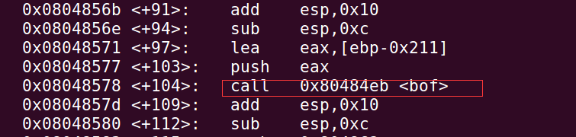
反汇编bof函数，发现其调用了strcpy函数
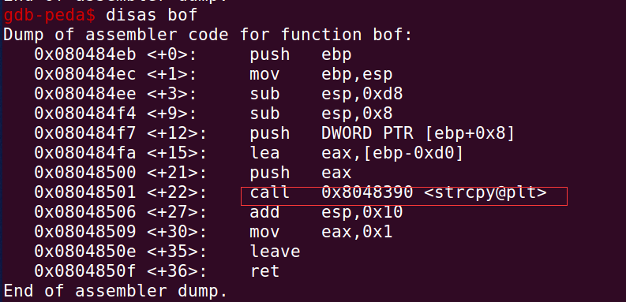
在调用strcpy前，eax被压入栈中，说明eax是strcpy函数的第一个参数，即buffer的地址。在call指令之前设置断点，并运行程序
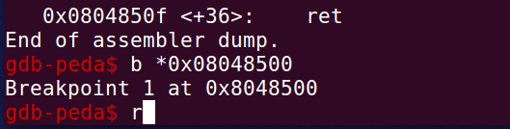
查看此时eax的值，获得buffer的地址0xbfdb8f38
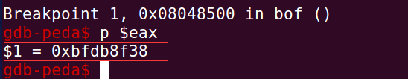
查看ebp的内容
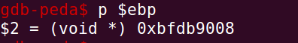

计算得两地址的偏移量为208，所以buffer变量与RA之间的偏移量为224+4=212
编写python脚本，构造badfile，将RA覆盖成shellcode的地址
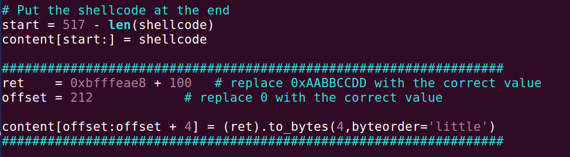
执行python脚本，生成badfile。再执行stack，成功获得shell
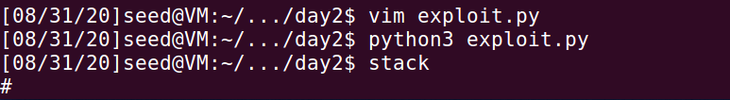

- Task 3: Defeating dash’s Countermeasure
将虚拟机的/bin/sh文件重新指向/bin/dash
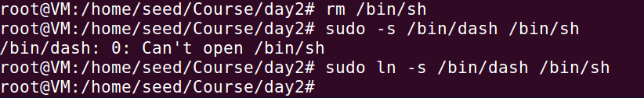
编译如下源代码
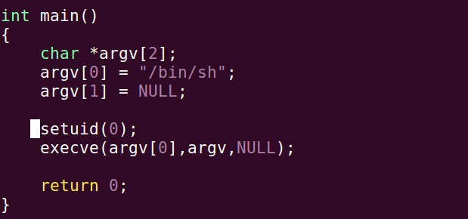
将生成的程序设置成Set-UID程序，并切换至seed用户
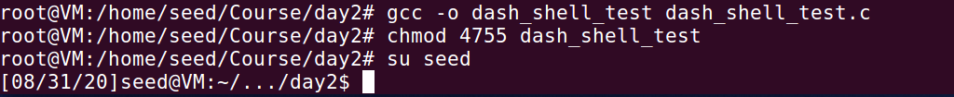
执行该程序，在生成的shell中查看id，发现此时的uid被设置成了root
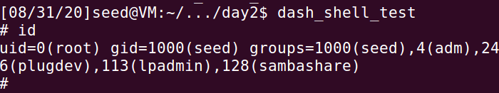

切换回root，将代码中setuid(0)一行注释掉，重新编译程序，并设置成Set-UID程序
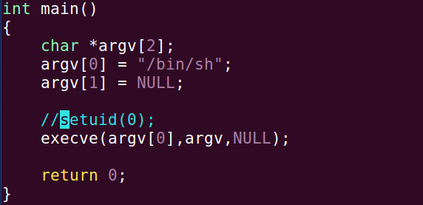
在seed用户环境中重新执行dash_shell_test程序，此时uid仍然是seed
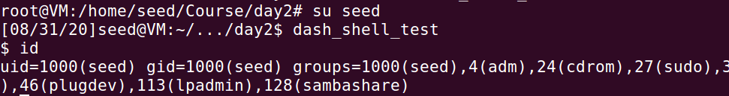
从上述实验可以看出，执行setuid(0)可以将uid设置成root。

下面尝试在shellcode中加入setuid(0)
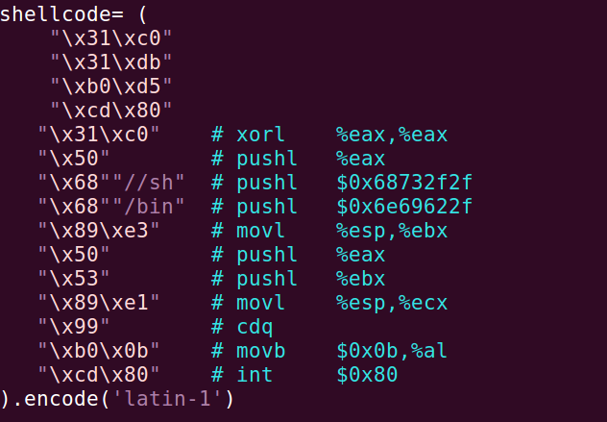
重新执行exploit.py生成badfile，并执行stack
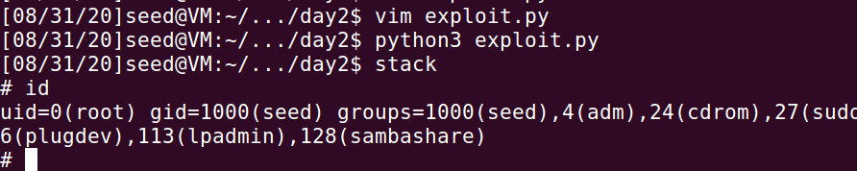
此时的uid被改成了root，dash的反提权机制被绕过了。

- Task 4: Defeating Address Randomization
在32位机器中，栈地址空间有2^19≈500000，因此如果系统开启了地址随机化机制，我们可以不断运行stack程序，随机的栈地址有一定概率与我们预设的地址重合（每次成功的概率为1/500000），从而获取shell。
将kernel.randomize_va_space置为2，执行下列自动化程序
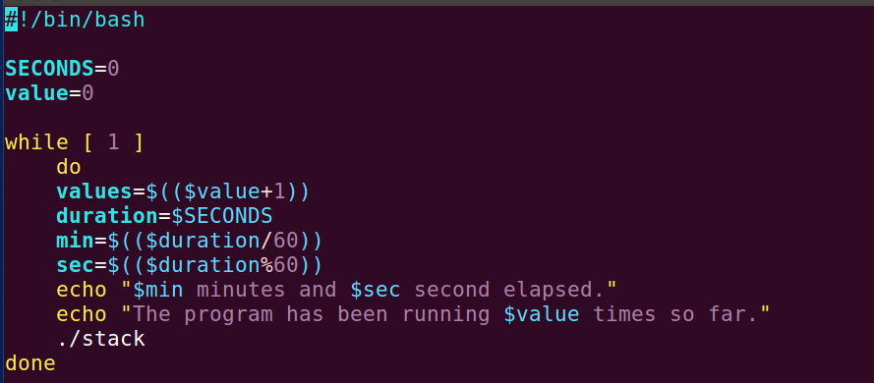
经过44880次尝试，我们获取到了shell，运行时间大概在5分钟以内(自动化程序可能有些问题，没有正确计时)
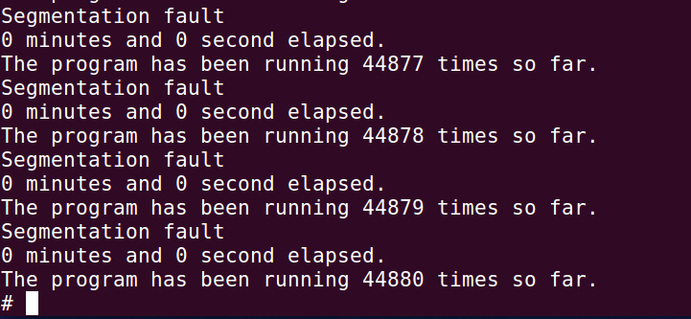

- Task 5: Turn on the StackGuard Protection
关闭地址随机化，重新编译stack(开启stack-protector)，执行stack
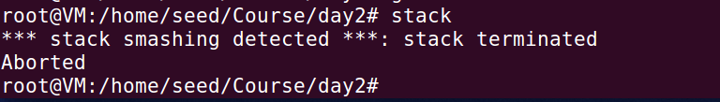
可以看到，StackGuard检测出栈溢出并终止程序运行。

- Task 6: Turn on the Non-executable Stack Protection
关闭地址随机化，关闭stack-protector，将-z参数改为noexecstack，重新编译stack并执行
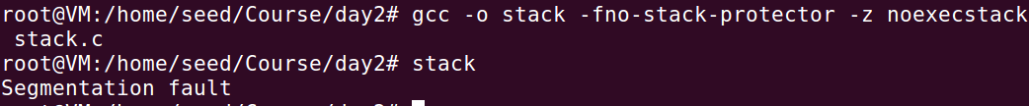
系统报错：Segmentation fault
这说明，开启noexecstack之后，我们在栈内写入的代码无法被执行，无法提取shell。

Return-to-libc Attack Lab

- Turning off countermeasures
关闭地址随机化
将/bin/sh链接到/bin/zsh

- The vulnerable Program
从官网下载retlib.c，将BUF_SIZE改成32，编译文件时，开启-fno-stack-protector和noexecstack
将程序改成Set-UID程序
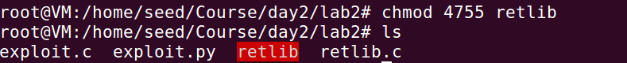

- Task 1: Finding out the addresses of libc functions
在linux系统中，关闭地址随机化时，运行相同的程序，libc总是被加载到相同的地址中。切换至seed用户，用gdb对retlib程序进行调试，并打印system()函数和exit()的地址
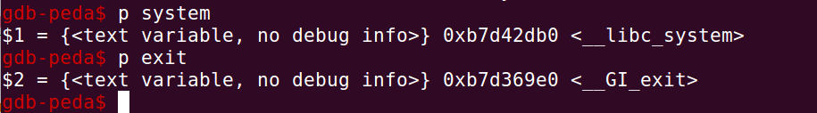
可以获取到system的地址为0xb7d89db0，exit的地址是0xb7d369e0。

- Task 2: Putting the shell string in the memory
导入环境变量SHELL=/bin/sh，为后续调用system函数提供参数
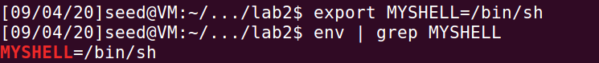
编写函数获取环境变量的地址
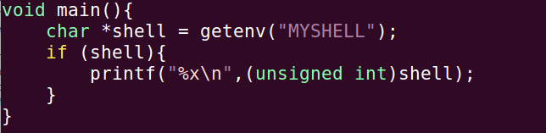
在运行程序retlib时，环境变量MYSHELL的地址可能不是上述打印的地址，但往往上述地址与运行retlib时的地址很接近，因此我们可以通过不断尝试0xbffffdf3附近的地址进行攻击。

- Task 3: Exploiting the buffer-overflow vulnerability
查看main函数的结构，发现其调用了bof函数
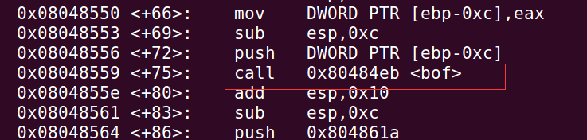
查看bof函数的结构，发现其调用了fread函数
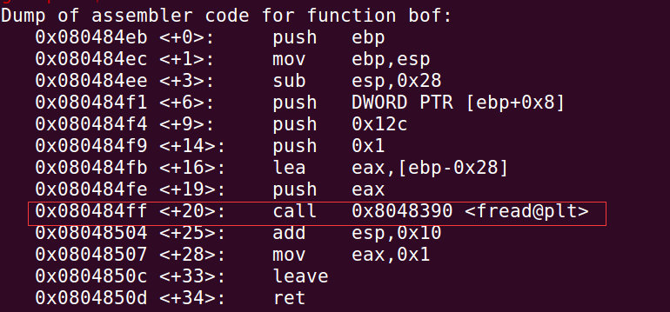
fread函数的第一个参数是eax寄存器存储数据的地址，因此在call fread之前的eax的值即为buffer的地址。
在0x080484fe处设置断点，运行程序，打印寄存器eax的值
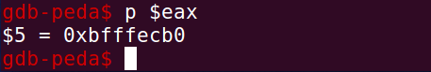
打印基址寄存器ebp的值
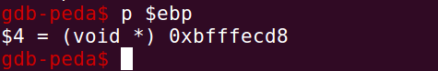
因此buffer与ebp的偏移量为0xbfffecd8 - 0xbfffecb0 = 0x28
据此，编写exploit.py
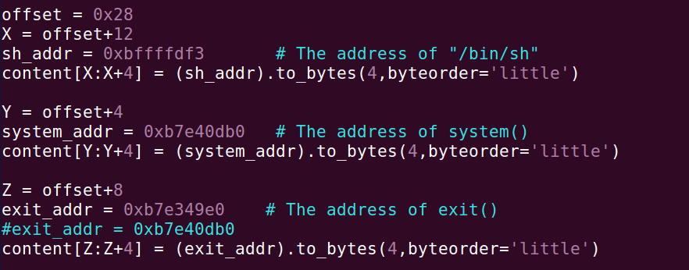
运行exploit.py，生成badfile，并执行retlib，无反应
更改sh_addr(/bin/sh的地址)，不断加上一个小的数或者减去一个小的数，可能会出现如下提示
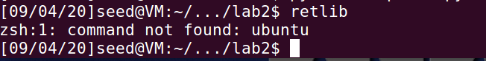
这时可以输入env命令查看当前环境变量的布局
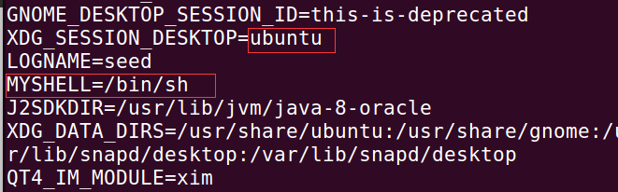
观察ubuntu与/bin/sh的相对位置，/bin/sh在ubuntu后面，因此需要不断增大sh_addr，直至出现/bin/sh相关的字符串
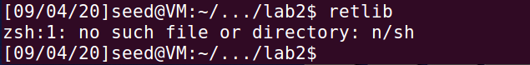
出现上述情况时，再将sh_addr加2，成功拿到shell
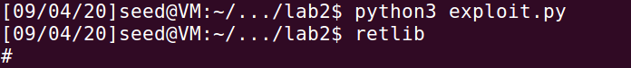
值得注意的是，在gdb中，sh_addr指向的内容与其真实的内容并不一致。
比如，输入正确的sh_addr，在gdb中却没有显示/bin/sh，而是显示了另一个环境变量_BUS_ADDRESS
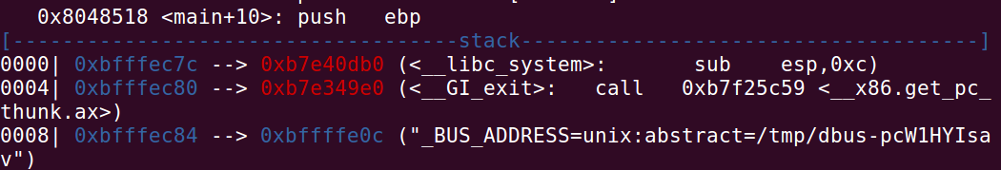

Attack variation 1: 在payload中去掉exit()的
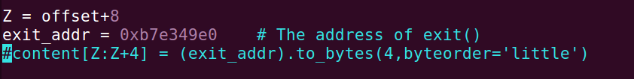
重新进行攻击，成功拿到shell，但是退出时会提示Segmentation fault
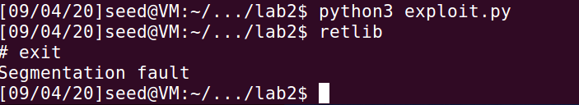
加入exit的地址后，不会提示Segmentation fault
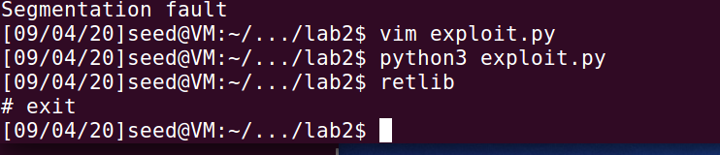
说明exit()能让程序正常退出，没有exit()时，由于进程在退出system函数时遇到未知的return address，会报错。

Attack variation 2: 修改retlib文件名
修改retllib的文件名，运行newretlib，攻击失败
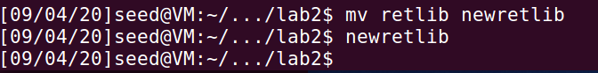
在上一次课的实验中我们学到：运行时的程序名是环境变量的一部分。因此我们更改文件名后，环境变量的布局发生了变化，/bin/sh的地址也随之变化。

- Task 4: Turning on address randomization
打开地址随机化
重新运行之前的程序，出错
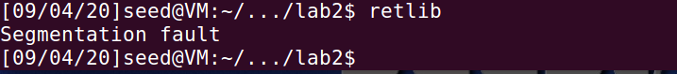
出现这种情况的原因可能是：开启地址随机化后，每次程序运行系统都会分配随机的地址，system函数和exit函数的地址不再是我们之前所找到的地址了。
下面通过gdb调试验证猜想
关闭gdb的disable-randomization选项
运行程序，查看system的地址
重新运行程序，查看system的地址
可以看到，两次连续试验的system地址不一致，说明exploit文件的Y和Z不再正确

- Task5: Defeat Shell’s countermeasures
将/bin/sh指向/bin/dash
关闭地址随机化
重新设计栈溢出后的结构，如下图
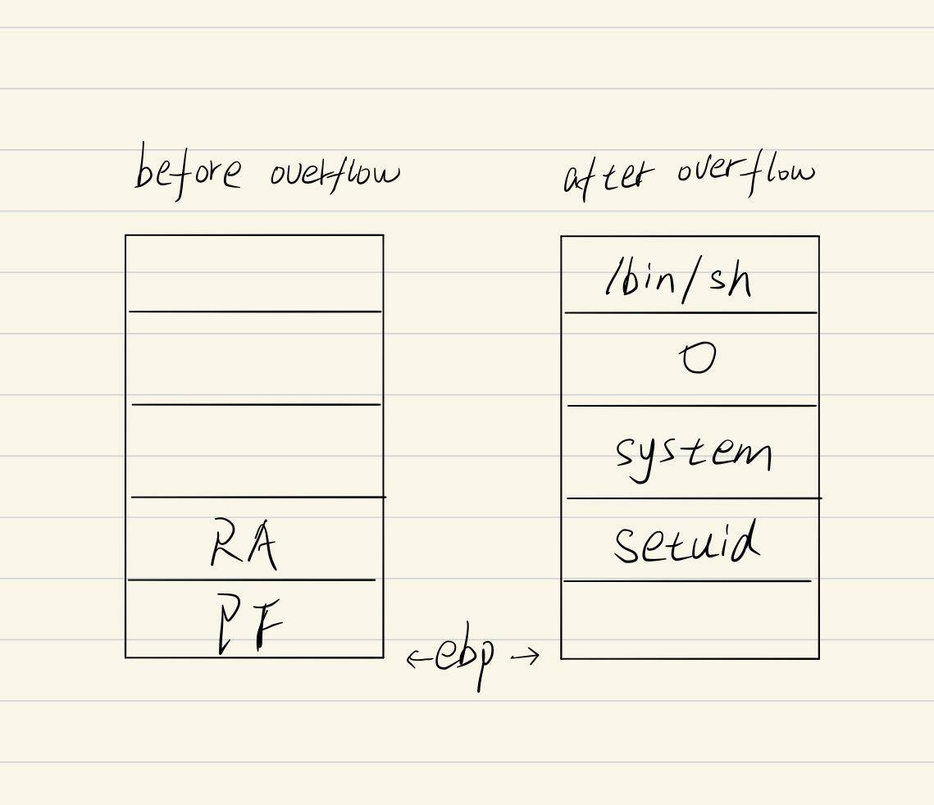
查看system和setuid的地址
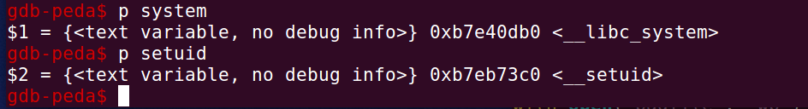
查看ebp的值
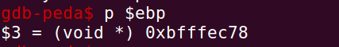
查看fread执行前的eax的值，即buffer的地址
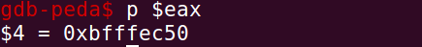
计算buffer与ebp的差值，为0x28
继续使用上一个实验的环境变量MYSHELL，查看其地址
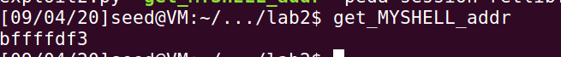

编写exploit.py生成badfile，setuid对应的参数直接定义为0
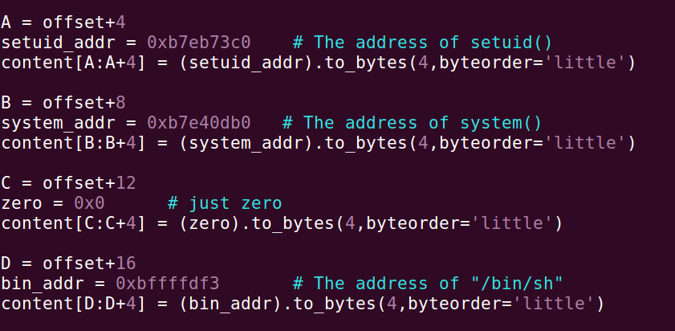
与上一个实验相同，通过不断尝试/bin/sh的地址，找到正确的/bin/sh地址。
注意：执行retlib出现Segmentation fault不是由setuid函数引起的，而是因为在调用system之后，程序找不到正确的return address（system函数执行结束后的return address是我们提供给setuid的参数0x0）。
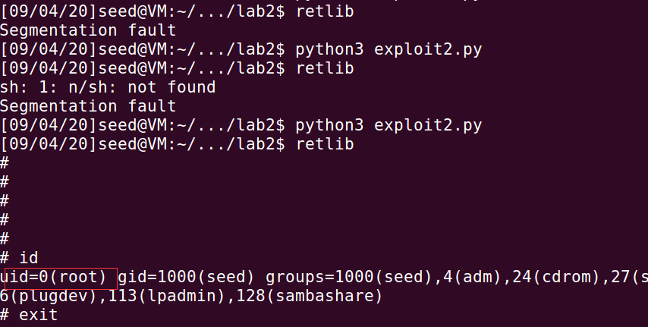
通过不断尝试不同的/bin/sh的地址，成功拿到shell
查看id，uid=0，说明我们成功利用libc的setuid和system绕过dash的安全机制，提权成功！

实验收获
- 学会了如何分析函数栈
  - 一个进程的函数栈是一个连续的整体
  - c程序在call一个新的函数func之前，会先将func的参数依次压入栈中（先压最后一个参数），因此func内访问参数需要ebp+offset，offset＞0
  - call指令执行两个操作：①将下一条指令的地址压入栈中形成return address；②转移到调用的函数
  - func执行时，先将基址寄存器ebp的值push到栈中(保存上一个函数的ebp)，此时esp自动+4。接着用mov指令将ebp的值设置成esp的值。然后通过sub指令减小esp的值来分配局部变量。此时的程序结构如下
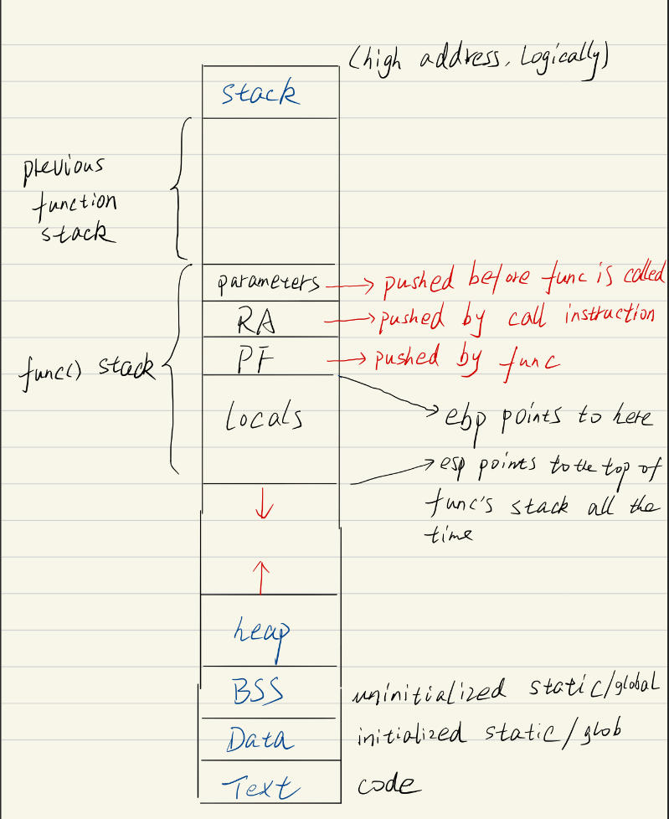
  - func执行完毕，先调用leave指令：①利用mov指令将esp退回至ebp(一次性释放所有locals)；②执行pop ebp指令，PF中存储的值被加载到ebp中。再调用ret指令：执行pop eip，RA存储的值被加载到rip。
  - 注意：在正常的程序里面，栈内是不会储存汇编代码的，只有数据！
- 学会了如何利用shellcode进行栈溢出攻击，但是此方法在系统开启noexecstack时失效。
- 学会了利用内存中的libc进行return-to-libc攻击
- 学会了利用setuid-system函数链绕过dash的防御机制

